Консультация для родителей на тему:
"Маленькие исследователи"
Уважаемые родители!
1. Поговорите о том, как можно увидеть и почувствовать воздух. Для поиска ответов на этот вопрос можно провести ряд опытов:
- мы дышим воздухом (в стакан с водой дуем через соломинку, появляются пузырьки)
- у нас есть вдох и выдох.
- сколько весит воздух?
- можно ли поймать воздух?
- бывает ли воздуху холодно?
- вдунь шарик в бутылку.
- может ли воздух быть сильным?
Из опытов дети узнают, что воздух есть везде, он прозрачный, легкий, незаметный. Воздух нужен для дыхания всем живым существам: растениям, животным, человеку.
2. Продолжайте знакомить своих детей с различными материалами (песок, глина, снег, вода, металл, пластмасса, дерево и др.)
3. На примере воды познакомьте детей со свойствами жидкостей.
Можно провести следующие эксперименты:
“Тонет, не тонет”. В ванночку с водой опускаем различные по весу предметы. (Выталкивает более легкие предметы)
“Подводная лодка из яйца”. В одном стакане соленая вода, в другом пресная, в соленой воде яйцо всплывает. (В соленой воде легче плавать, потому что тело поддерживает не только вода, но и растворенные в ней частички соли).
“Цветы лотоса”. Делаем цветок из бумаги, лепестки закручиваем к центру, опускаем в воду, цветы распускаются. (Бумага намокает, становится тяжелее, и лепестки распускаются)
“Чудесные спички”. Надломить спички по середине, капнуть несколько капель воды на сгибы спичек, постепенно спички расправляются, (волокна дерева впитывают влагу, и не могут сильно сгибаться и начинают расправляться)
“Подводная лодка из винограда”. Берем стакан газированной воды и бросаем виноградинку, она опускается на дно, на неё садятся пузырьки газа и виноградинка всплывает. (Пока газ не выдохнется, виноград будет тонуть и всплывать)
“Капля шар”. Берем муку и брызгам из пульверизатора, получаем шарики капельки (пылинки вокруг себя собирают мелкие капли воды, образуют одну большую каплю, образование облаков).
“ Можно ли склеить бумагу водой?” Берем два листа бумаги, двигаем их один в одну другой в другую сторону. Смачиваем листы водой, слегка прижимаем, выдавливаем лишнюю воду, пробуем сдвигать листы - не двигаются (Вода обладает склеивающим действием).
“ Чем пахнет вода”. Даем три стакана воды с сахаром, солью, чистую. В один из них добавляем раствор валерианы. Есть запах (Вода начинают пахнуть теми веществами, которые в неё положены).
“Сравнить вязкость воды и варенья”. (Варенье более вязкое, чем вода)
“Есть ли у воды вкус?” Дать детям попробовать питьевую воду, затем соленую и сладкую. (Вода приобретает вкус того вещества, которое в него добавлено)
“Испаряется ли вода?”. Наливаем в тарелку воду, подогреваем на пламени. Воды на тарелке не стало. (Вода в тарелке испарится, превратится в газ; при нагревании жидкость превратится в газ)
“ Куда делись чернила? Превращение”. В стакан с водой капнули чернил, туда же положили таблетку активированного угля, вода посветлела на глазах. ( Уголь впитывает своей поверхностью молекулы красителя)
“Делаем облако”. Наливаем в банку горячей воды 3см, на противень кладем кубики льда и ставим на банку, воздух внутри банки поднимается вверх, охлаждается. Водяной пар концентрируется, образуя облако.

Дети – пытливые исследователи окружающего мира. Когда мы побуждаем детей к исследовательской деятельности, даем им возможность экспериментировать, мы даем детям выявить реальные представления о различных сторонах изучаемого объекта, о его взаимоотношениях с другими объектами и со средой обитания. В процессе исследовательской деятельности идет обогащение памяти ребенка, активизируются его мыслительные процессы, так как постоянно возникает необходимость совершать операции анализа и синтеза, сравнения и классификации, обобщения. Усваивается все крепко и надолго, когда ребенок не только услышит и увидит, но сделает сам. Исследовательская, поисковая активность - естественное состояние ребёнка, он настроен на познание мира, он хочет его познать.
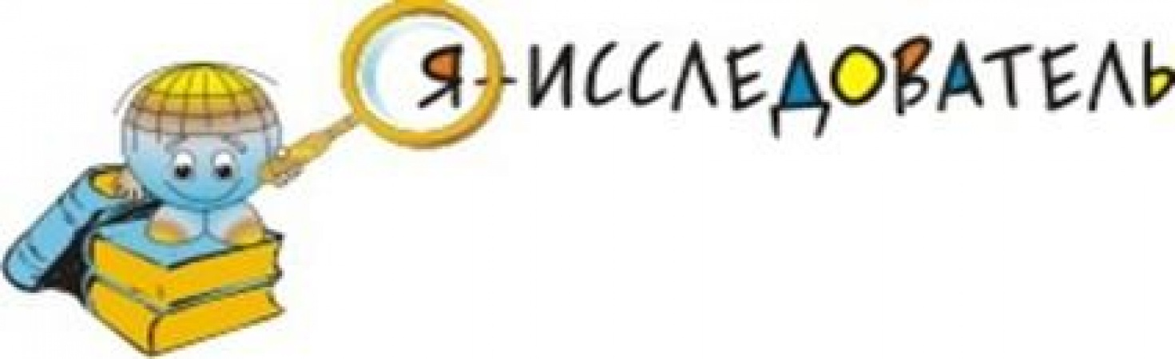
Задача взрослого - помочь детям в проведении этих исследований, сделать их полезными.

